KLASA IV a
Przypominam wszystkim uczniom o systematycznej modlitwie.
Zachęcam do pogłębienia wiedzy o Św. Janie Pawle II:
https://youtu.be/3oKH38_q_Io Pytania dzieci do Św. Jana Pawła II
https://youtu.be/YPUBL0IvNMg Fakty o Papieżu
https://youtu.be/ZIYIkcm5JLE Film animowany

https://youtu.be/8gYcf39_qlw krótka historia życia
https://youtu.be/aDMEoIegxhk Św. Jan Paweł II w Radzyminie

KRZYŻÓWKA
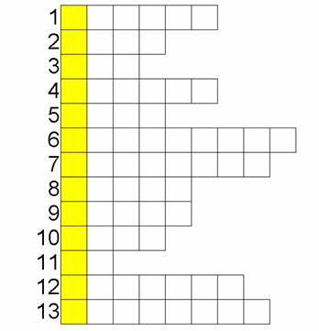
1. Zdradził Pana Jezusa.
2. Babcia Pana Jezusa.
3. Budowniczy Arki.
4. Był nim św. Piotr.
5. Pierwszy mężczyzna.
6. Święta, podczas których cieszymy się, że zmartwychwstanie Pan Jezus.
7. Nawiedziła ją Maryja.
8. Płynął nią św. Piotr.
9. Grał na harfie i śpiewał psalmy Panu.
10. Miasto, w którym mieszka Papież.
11. Z tego miasta wyruszył Abraham.
12. Góra, na której został ukrzyżowany Pan Jezus.
13. Modlisz się w czyjejś…

Rozwiąż krzyżówkę i przepisz do zeszytu – na ocenę.

